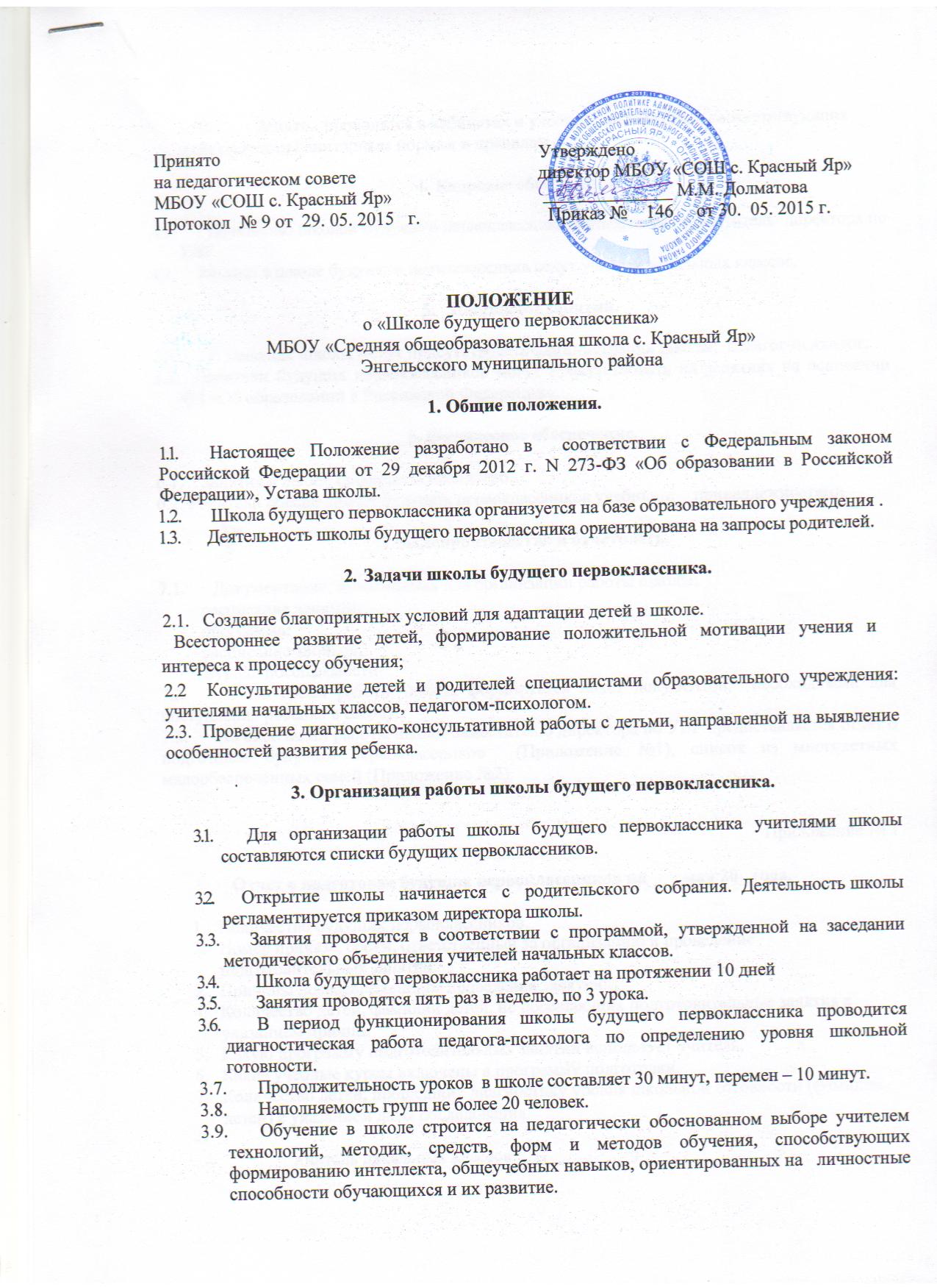
  - Занятия проводятся в кабинетах и учебных помещениях, соответствующих
действующим санитарным нормам и правилам.

4. Кадровое обеспечение.
  - Руководство школой будущего первоклассника осуществляет заместитель директора по УВР.
  - Занятия в школе будущего первоклассника ведут учителя начальных классов.

- Посещение занятий.

  - На занятиях школы могут присутствовать администрация школы, педагог-психолог.
  - Родители будущих первоклассников могут присутствовать на занятиях на основании ФЗ «Об образовании в Российской Федерации».

6. Финансовое обеспечение.

6.1. Занятия в школе проводятся бесплатно.
6.2. Родители обеспечивают будущих первоклассников учебными принадлежностями.

7. Делопроизводство и отчетность.

7.1. Документация, необходимая для организации работы школы:
- расписание занятий;
- программа;
- расписание звонков;
- журнал посещаемости.
7.2. Во время работы школы формируется пакет документов, необходимый для поступления ребенка в школу.
7.3. По окончании работы школы заместителю директора по УВР предоставляется отчет о подготовке будущих первоклассников (Приложение №1), список из многодетных малообеспеченных семей (Приложение №2).

Приложение № 1

Отчет о подготовке будущих первоклассников на ___мая 20_ года.

- Количество будущих первоклассников.
- Номер приказа, сроки, ответственный за организацию и проведение подготовительных занятий.
- Причины несвоевременного проведения занятий.
- Количество детей, фамилии детей, не посещающих подготовительные занятия с указанием причин.
- Какую программу подготовительных занятий использует учитель.
- Какие учебные курсы включены в программу подготовки.
- Количество детей, прошедших диагностику уровня школьной готовности (фамилии детей) с указанием даты обследования.

Учитель начальных классов _____________/_______________/

Приложение №2

Список будущих первоклассников из многодетных малообеспеченных семей.

№ | Ф.И.О. ребенка | дата рождения | домашний адрес | количество детей  в семье | Ф.И.О. матери, опекуна | телефон

Учитель начальных классов ______________/_____________________/

